

UNIVERSIDADE PAULISTA

ICET - INSTITUTO DE CIÊNCIAS EXATAS E TECNOLOGIA
CURSO SUPERIOR DE TECNOLOGIA EM ANÁLISE E DESENVOLVIMENTO DE SISTEMAS

PROJETO INTEGRADO MULTIDISCIPLINAR
PIM III

Levantamento e análise de requisitos de um sistema de chamados de suporte (Help Desk)

Nome R.A
Diego José Carvalho D2066D-7
Lucas Ribeiro de Faria D493BC-5
Marcelo de Carvalho Koga D416GF-1
Natacha Bianca Santos Cunha D38JDJ-9
Viviane Geraldo Cardoso Miyata D291HC-7

SÃO JOSÉ DOS CAMPOS – SP

JUNHO/2018

 | RA
Diego José Carvalho | D2066D-7
Lucas Ribeiro de Faria | D493BC-5
Marcelo de Carvalho Koga | D416GF-1
Natacha Bianca Santos Cunha | D38JDJ-9
Viviane Geraldo Cardoso Miyata | D291HC-7

Levantamento e análise de requisitos de um sistema de chamados de suporte (Help Desk)

Projeto Integrado Multidisciplinar (PIM) desenvolvido como exigência parcial dos requisitos obrigatórios à aprovação semestral no Curso Superior de Tecnologia em Análise e Desenvolvimento de Sistemas da UNIP (Universidade Paulista), orientado pelo corpo docente do curso.

São José dos Campos – SP

JUNHO/2018
RESUMO

Este trabalho visa apresentar um sistema de chamados de Help Desk (T.I), onde seu maior objetivo é disponibilizar ferramentas para controles de chamados dos usuários.
Com o emprego da linguagem Java (Orientação a Objetos), utilização de ferramentas e métodos de acessibilidade (ícones autoexplicativos e legendas em botões) em conjunto com um poderoso framework(Primefaces) que permitiu a criação de interfaces 100% responsivas. Toda esta estrutura está apoiada em poderosos frameworks de persistências de dados (Hibernante, JPA e EJB) que acessa um sistema de gerenciamento de banco de dados relacional(SGBD) (MySql), onde todas as informações referentes aos chamados, dados do usuário é recuperada em tempo de execução do sistema.

Palavras-Chave: Help Desk, Orientação a Objetos, acessibilidade, framework, persistências de dados, Hibernante, JPA, EJB, sistema de gerenciamento de banco de dados relacional, SGBD e MySql.

Sumário
1. INTRODUÇÃO 5
2. BANCO DE DADOS 7
3. ENGENHARIA DE SOFTWARE II 12
4. ANÁLISE DE SISTEMAS ORIENTADA A OBJETOS 13
5. PROGRAMAÇÃO ORIENTADA A OBJETOS 33
6. PROJETOS DE INTERFACE COM O USUÁRIO 42
7. ECONOMIA E MERCADO 44
8. GESTÃO ESTRATÉGICA DE RECURSOS HUMANOS 46
9. Caracterização do ambiente de estudo 49
9.1 Desenvolvimento 53
10. CONCLUSÃO 54
11. REFERÊNCIAS 56
Anexo 2 – Engenharia de Software- Sistema Trac 57

Sumario de Imagens
Figura 1 11
Figura 2 18
Figura 3 26
Figura 4 27
Figura 5 28
Figura 6 29
Figura 7 30
Figura 8 31
Figura 9 31
Figura 10 32
Figura 11 32
Figura 12 33
Figura 13 33
Figura 14 34
Figura 15 34
Figura 16 35
Figura 17 35
Figura 18 36
Figura 19 37
Figura 20 39
Figura 21 39
Figura 22 40
Figura 23 40
Figura 24 41
Figura 25 42
Figura 26 43
Figura 27 43
Figura 28 50
Figura 29 51
Figura 30 52
Figura 1. Ticket 59

1. INTRODUÇÃO
O sistema de controle de chamados de Help Desk, tem como meta disponibilizar ferramentas para que seus usuários possam solicitar assistência de forma direcionada e objetiva, emitindo número de ticket para controle da solicitação e por fim avaliar o atendimento recebido contribuindo para um plano de melhoria continua.
Para o T.I o sistema de controle de chamados serve para orientar sobre a sequência (ordem) de atendimento, prover orientação básica sobre possível solução do problema solicitado (Base de conhecimentos), mensurar esforço de cada atendente que por sua vez ajuda a justificar número de atendentes, servir como ponto central de comunicação entre usuário e atendentes (status dos chamados) e por fim prover apoio estratégico com base em relatório estatísticos onde podemos apontar problemas mais corriqueiros e traçar estratégias de treinamento para otimizar o funcionamento da empresa que comprou o sistema de Controle de chamados de Help Desk.

1.1 Analise institucional
Missão: Realizar com excelência o atendimento ao usuário que fazem uso da sua empresa de manutenção de equipamentos de informática.

1.1.1 A empresa e o seu negócio
O grupo MNLDV de manutenção de equipamentos de informática, é uma empresa que possui 10 anos de existência no mercado de TI. Vinculada a diversas empresas com áreas de atuação diferentes prestando serviços como terceira dentro das mesmas atuando no setor de Help Desk.

1.1.2 Sistemas de informação existente na empresa
Hoje na empresa existe um sistema com várias deficiências de utilização, necessitando de uma ampliação de funcionalidade.

1.1.3 A empresa e o sistema proposto
No primeiro momento faremos uma verificação em todo sistema utilizado na empresa, após faremos a implementação da parte de acessibilidade e responsividade,

1.1.4 Sistemas similares existentes no mercado
Hoje existe no mercado várias ferramentas de atendimento de “Help Desk”, como: Desk Manager, Freshdesk e Zendesk Support.

1.1.5 Problemas Diagnosticados
A área de suporte de TI, vem apresentando dificuldade de atendimento do Help Desk com os seus usuários de PCD e na parte de responsividade de seu sistema.

1.1.6 Objetivo Geral do Sistema
Será criado um sistema Help Desk que irá controlar os chamados técnicos, realizados por todos os usuários. Controles específicos para pessoas com PCD, interfaces responsivas para que facilite tanto a parte do usuário quanto a parte de suporte a realizar o atendimento de qualquer dispositivo (PC, Tablet ou até mesmo smartphones).

1.1.7 Objetivos específicos
1- Controle de abertura de chamados
2- Controle de fechamento de chamados
3- Controle de acompanhamento de chamados
4- Controlar técnico
5- Controlar relatório
6- Controlar equipamentos

1.2 Benefícios esperados
Com a implementação desses atributos atualizados espera-se uma melhor usabilidade do sistema e maior rapidez no atendimento dos chamados.

1.2.1 Análise de falha do Sistema
O sistema continuará usando o mesmo servidor, ligado à rede da empresa. Sendo utilizado um sistema de backup físico em um servidor espelhado e backup em nuvem feito diariamente.

1.2.2 Análise de risco
Todo processo de desenvolvimento ou implementação de um software atua diretamente na eliminação dos riscos. Sendo assim nossa empresa está sempre procurando soluções relacionadas à eliminação gradativa e continua dos riscos de um projeto.

1.2.3 Descrição da Abrangência do Sistema
Em uma interface simples o usuário (PCD) poderá acessar o sistema para fazer chamados e solicitar a resolução de seus problemas, os técnicos também poderão utilizar todo processo de abertura e resolução do chamado em equipamentos de sua preferência. Também podendo realizar a verificação de chamados abertos, fechados e em espera, ou seja, acompanhar todo o andamento do chamado.

2. BANCO DE DADOS

Conceitualmente um banco de dados é composto por arquivos de configuração, arquivos de controle e arquivos de dados. Todos estes arquivos são organizados e gerenciados por um SGBD (Sistema de gerenciamento de banco de dados) que pode ser MySql, SqlServer, Oracle, FirebirdSql e etc.
Banco de dados são organizados em dois tipos:

- Relacionais:
Os bancos de dados relacionais são fundamentados no paradigma da orientação a conjuntos, uma vez que sua base é construída em cima da teoria dos conjuntos.
Esses bancos armazenam dados em estruturas chamadas tabelas, compostas por colunas — atributos e linhas —, tuplas ou registros. Sua linguagem é a SQL (Structured Query Language).
A maior preocupação das estruturas de bancos de dados relacionais é proteger a integridade e consistência dos dados armazenados por meio do princípio conhecido pelo acrônimo ACID, que representa as seguintes características:

Atomicidade: Numa transação, ou todos os registros são alterados ou tudo é restaurado à condição original, garantindo que nenhuma alteração fique pela metade;

Consistência: Assegura que os dados sejam consistentes antes e depois de uma alteração. Por exemplo, não se pode vender um item cuja quantidade na compra é maior do que a disponível em estoque;

Isolamento: É encarregado de isolar as transações, de forma que elas sejam visíveis ao resto da aplicação somente depois de concluídas.

Um exemplo é o ajuste do salário de um funcionário. Enquanto o Departamento de Pessoal não termina de atualizar o cadastro do funcionário, os demais setores continuam a ver o salário antigo. Depois, então, de concluída a transação, uma nova consulta no setor financeiro, por exemplo, mostrará o novo salário;

Durabilidade: Toda informação do banco de dados precisa ser durável, somente podendo ser alterada pela aplicação através de comandos DML (Data Manipulation Language), que fazem "inserts", "updates" ou "deletes".

- Não-Relacionais:

Esse tipo de Banco de Dados surge como solução para situações nas quais os bancos relacionais não atendem de forma satisfatória. Ambientes com dados mistos — como imagens, mapas e tabelas — que não podem ser facilmente tabulados em linhas e colunas necessitam de uma solução não-relacional.

Esse tipo de Banco de Dados surge como solução para situações nas quais os bancos relacionais não atendem de forma satisfatória. Ambientes com dados mistos — como imagens, mapas e tabelas — que não podem ser facilmente tabulados em linhas e colunas necessitam de uma solução não-relacional.

Enquanto bancos relacionais usam o conceito de ACID como vimos, os bancos NoSQL usam o paradigma conhecido como CAP:

Consistency: Consistência nas informações armazenadas;

Availability: Disponibilidade do banco de dados;

Partition Tolerance: Tolerância ao particionamento das informações.
Sua natureza faz com que o responsável precise avaliar qual dos atributos mencionados é o mais importante para seu negócio, pois o NoSQL não garante totalmente os três.
Para apoiar o desenvolvimento do sistema de gerenciamento de chamados para Help Desk, o modelo de banco de dados escolhido foi o relacional e o sistema de gerenciamento de banco de dados adotado foi o MySql.

Por que relacional?

- Proteger a integridade dos dados.
- Não há necessidade de armazenar dados não estruturados como (Imagens, mapas e etc.)
- Garantir consistência dos dados armazenados. (Ex. Não permitir dados nulos por meio de controles de consistência do SGBD)
- Acesso aos dados similar ao feito na orientação a objetos, onde podemos associar uma classe entidade a uma tabela de um banco de dados relacional e realizar o acesso aos seus atributos de instancia por meio da linguagem SQL, que é muito natural ao sistema cognitivo humano.

Porque MySql?

O sistema de gerenciamento adotado MySql foi escolhido por ser uma ferramenta de código aberto, por estar em constante desenvolvimento, implementando melhorias e evoluindo o produto.
O código do MySql foi adquirido pela empresa Sun Microsystems que por sua vez foi adquirida em 27 de janeiro de 2010 pela poderosa empresa de desenvolvimento de software Oracle. A Oracle é a empresa que desenvolve e vende o sistema de gerenciamento de banco de Dados líder de mercado mundial que leva o mesmo nome da empresa (Oracle).
Mesmo após o MySql se tornar propriedade da Oracle, ele continua sendo oferecido em versões gratuitas(Comunidade), o que o torna muito atrativo por reduzir o custo de implementação de software para o cliente final.

Diagrama de Entidade e Relacionamento:

Com nos levantamentos de requisitos e desenvolvimento do modelo protótipo, geramos diagrama de entidade e relacionamento (DER), conforme pode ser observado figura abaixo:

Diagrama de entidade e relacionamento da base de dados do Help Desk.

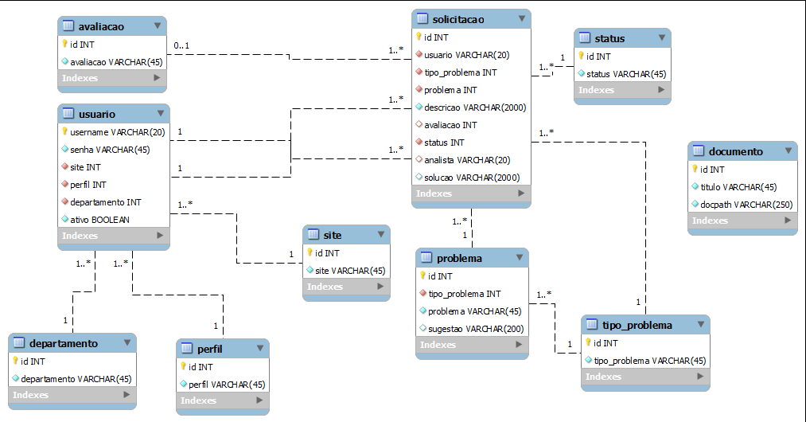
Figura 1
Fonte: Sistema Help Desk. (2018)

3. ENGENHARIA DE SOFTWARE II

Segundo orientações fizemos uma análise do sistema Track já existente a um tempo no mercado. Considerando pós e contras na sua utilização, que está no anexo 2.

4. ANÁLISE DE SISTEMAS ORIENTADA A OBJETOS

Uma grande empresa de manutenção de equipamentos de informática utiliza em seu Help Desk um sistema antigo para gerenciar os chamados. Esse sistema tem dois grandes problemas: não possui acessibilidade e não é responsivo.
Nosso trabalho é identificar todas a funcionalidades essenciais para o negocio da empresa e solucionar os problemas já identificados de acessibilidade e responsividade ao sistema.

Principais Funções de negócio:

- Abertura de chamados.
- Fluxo de chamados (status).
- Delegar chamados.
- Cancelar chamados.
- Avaliar chamados.
- Notificações. (Notificar o usuário e atendentes de forma automática, sempre que acontecer qualquer mudança no status do chamado).
- Categorizar por tipo de problema e problema em específico.
- Criar estratégia de autoatendimento com mensagens pré-definidas para cada tipo de problema e problema selecionado.

Segurança:

- Controle de acesso com login e senha.
- Criptografia de senha com algoritmo de criptografia MD5.
- Controle de acesso as interfaces e menus feito por framework de segurança Spring Security com 3 classificações de nível de acesso: (ADMIN, USUARIO e ANALISTA).

Perfil de usuário:

- ADMIN: Possui acesso a todos os menus e funções do sistema.
- USUARIO: Possui apenas ao menu de chamados, onde é possível criar, listar e avaliar chamados criados pelo próprio usuário.
- ANALISTA: Possui os mesmos acessos do perfil usuário e agrega o menu de “Analista” onde é possível visualizar a fila de atendimento e realizar o atendimento dos chamados pendente.

Opções de Mercado:

- Desk Manager:

Descrição: O Desk Manager Software é um sistema de atendimento ao cliente e Help Desk
Service Desk para gerenciamento de chamados e suporte.

Prós:

- Abertura de chamados via SMS, Chat, Aplicativos para aparelhos moveis.
- Possui versão mobile para ser instalado em Celulares ou tablets.
- Suporte por meio de modelos que podem automatizar a abertura de chamados.
- Controle de SLA, onde é definido o tempo para atendimento de cada chamado.
- Aprovação de alguns tipos de chamado, evitando assim muitos tickets que não podem ser atendidos ou que dependam de aprovação previa para serem executados.
- Interface multi-idiomas disponível em (Português, Inglês, Espanhol, Alemão, Italiano, Russo, Francês, Japonês, chinês, entre outros)
- Sistema possui segurança SSL para trânsito de dados entre cliente e nuvem pública.

Contras:

- Funcionalidades do sistema amarrado ao plano de subscrição escolhida.
- Licenciamento nominal para cada membro da equipe técnica, custo variável de dependente do tamanho da equipe. Preocupação constante com conformidade de licenciamento de software e limitação imposta a crescimentos da equipe.
- Serviço é oferecido em nuvem publica e não contempla implantação on-premise(Local).
- Modelo de licenciamento pago como OPEX (Operational Expenditure) que caracteriza despesa e não investimento. Algumas empresas podem não aceitar este tipo de cobrança por elevar o custo operacional da empresa.

- Freshdesk:

Descrição: O Freshdesk Software é um sistema de abertura de chamados de Help Desk que possui integração com diversos meios de comunicação e controle de SLA.

Prós:

- Caixa de entrada compartilhada, onde é possível visualizar o status e prioridade de cada um dos chamados abertos no sistema.
- Gestão de tempo de serviço SLA (Service Level Agreement) onde é possível configurar o nível de serviço de acordo com a especificação do cliente.
- Aplicativos gratuitos para mobile para ambas as plataformas (Android e IOS)
- Possui ferramenta para avaliação de produtividade dos analistas.
- Base de conhecimento para autoatendimento caso o cliente possua conhecimentos em T.I e queira agilizar o atendimento realizando procedimentos documentados da base de conhecimento.
- Suporte a pelo menos 26 idiomas.
- Oferece versão com funcionalidades reduzidas gratuita do produto para até 3 atendentes.

Contras:

- Funcionalidades do sistema amarrado ao plano de subscrição escolhida.
- Licenciamento nominal para cada membro da equipe técnica, custo variável de dependente do tamanho da equipe. Preocupação constante com conformidade de licenciamento de software e limitação imposta a crescimentos da equipe.
- Serviço é oferecido em nuvem pública e não contempla implantação on-premise(Local).
- Modelo de licenciamento pago como OPEX (Operational Expenditure) que caracteriza despesa e não investimento. Algumas empresas podem não aceitar este tipo de cobrança por elevar o custo operacional da empresa.
- Zendesk Support:

Descrição: O Zendesk Support é um sistema elegantemente simples para monitorar, priorizar e resolver tickets de suporte ao cliente.

Prós:

- Suporte a mais de 40 idiomas.
- Múltiplos canais de contato, internet, celular, e-mail, redes sociais, telefone etc...
- Permite elaboração de questionários para filtragem e direcionamento na abertura dos chamados.
- Fácil visualização do status dos chamados bem como os SLAs.
- Painel de avaliação dos serviços realizados.
- Possibilidade de criar relatórios de forma personalizada e extrair a informação que ajude a direcionar melhoria continua no atendimento.

Contras:

- Funcionalidades do sistema amarrado ao plano de subscrição escolhida.
- Licenciamento nominal para cada membro da equipe técnica, custo variável de dependente do tamanho da equipe. Preocupação constante com conformidade de licenciamento de software e limitação imposta a crescimentos da equipe.
- Serviço é oferecido em nuvem pública e não contempla implantação on-premise(Local).
- Modelo de licenciamento pago como OPEX (Operational Expenditure) que caracteriza despesa e não investimento. Algumas empresas podem não aceitar este tipo de cobrança por elevar o custo operacional da empresa.
- Casos de uso:

Figura 2: Representação dos principais casos de uso do sistema.
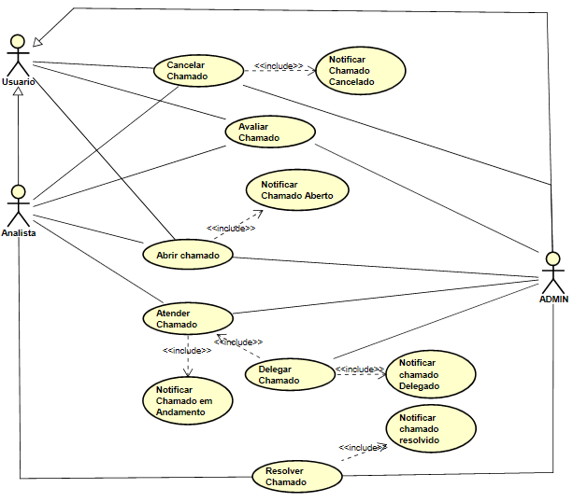
Figura 2
Fonte: Sistema Help Desk. (2018)

Caso de uso: Abrir Chamado.
Atores: ADMIN, Analista e Usuário.
Interessados e Interesses: Todos os atores podem abrir um novo chamado no sistema de Help Desk.
Pré-condição:
- Usuário precisa ser cadastrado no sistema.
- Usuário precisa estar com conta ativa no sistema.
- Usuário precisa estar com sessão ativa no sistema.
- Não é permitido abrir novos chamados antes de avaliar chamados fechados e pendentes de avaliação.

Cenário de sucesso:
- Usuário realiza login no sistema Help Desk.
- Navega até o menu solicitação.
- Clica em Criar.
- Preenche o menu de informações solicitado (Tipo de Problema, Problema e descrição do problema).
- Clica em save.
- Incluir caso de uso: Notificar chamado aberto.
- Usuário conclui abertura de chamado.

Caso de uso: Notificar Chamado Aberto.
Atores: Sistema. (Automatizado)
Quem é notificado? Criador do chamado.
Como é notificado? Por e-mail.
Interessados e Interesses: Todos os atores podem abrir um novo chamado no sistema de Help Desk.
Pré-condição:
- Usuário precisa ser cadastrado no sistema.
- Usuário precisa estar com conta ativa no sistema.
- Usuário precisa estar com sessão ativa no sistema.
- Não é permitido abrir novos chamados antes de avaliar chamados fechados e pendentes de avaliação.
- Usuário concluir o processo de abertura de chamado, caso de uso: Abrir chamado.

Caso de uso: Atender Chamado.
Atores: ADMIN e Analista.
Interessados e Interesses: Ambos os atores (ADMIN e Analista) podem atender um chamado no sistema de Help Desk.

Pré-condição:
- Usuário precisa ser cadastrado no sistema.
- Usuário precisa estar com conta ativa no sistema.
- Usuário precisa estar com sessão ativa no sistema.
- Usuário precisa ter perfil de sistema “ADMIN” ou “Analista”.
- Chamado precisa estar com status “Aberto”.

Cenário de sucesso:
- Usuário realiza login no sistema Help Desk.
- Navega até o menu Analista.
- Clica em Fila de Abertos.
- Clicar no botão atender.
- Incluir caso de uso: Notificar chamado Em Atendimento.
- Atendimento iniciado com sucesso.

Caso de uso: Notificar Chamado Em Atendimento.
Atores: Sistema. (Automatizado)
Interessados e Interesses: Ambos os atores (ADMIN e Analista) podem atender um chamado no sistema de Help Desk.
Quem é notificado? Criador do chamado.
Como é notificado? Por e-mail.

Pré-condição:
- Usuário precisa ser cadastrado no sistema.
- Usuário precisa estar com conta ativa no sistema.
- Usuário precisa estar com sessão ativa no sistema.
- Usuário precisa ter perfil de sistema “ADMIN” ou “Analista”.
- Chamado precisa estar com status “Aberto”.
- Atendente precisa concluir processo do caso de uso: Atender Chamado.
Caso de uso: Resolver Chamado.
Atores: Usuário, ADMIN e Analista.
Interessados e Interesses: Ambos os atores (ADMIN e Analista) podem resolver um chamado no sistema de Help Desk.
O usuário que pode ser representado por quaisquer perfis de usuário do Help Desk tem interesse em ter o chamado resolvido e participa deste processo apenas recebendo informações sobre o andamento e resolução do chamado.

Pré-condição:
- Usuário precisa ser cadastrado no sistema.
- Usuário precisa estar com conta ativa no sistema.
- Usuário precisa estar com sessão ativa no sistema.
- Usuário precisa ter perfil de sistema “ADMIN” ou “Analista”.
- Chamado precisa estar com status “Em Andamento”.

Cenário de sucesso:
- Usuário realiza login no sistema Help Desk.
- Navega até o menu Analista.
- Clica em Meus em andamento.
- Clicar no botão resolver.
- Preencher formulário de resolução do problema referente ao chamado e salvar o processo.
- Incluir caso de uso: Notificar chamado Resolvido.
- Atendimento concluído com sucesso.

Caso de uso: Notificar Chamado Resolvido.
Atores: Sistema. (Automatizado)
Interessados e Interesses: Ambos os atores (ADMIN e Analista) podem atender um chamado no sistema de Help Desk.
O usuário que pode ser representado por quaisquer perfis de usuário do Help Desk tem interesse em ter o chamado resolvido e participa deste processo apenas recebendo informações sobre o andamento e resolução do chamado.
Quem é notificado? Criador do chamado.
Como é notificado? Por e-mail.

Pré-condição:
- Usuário precisa ser cadastrado no sistema.
- Usuário precisa estar com conta ativa no sistema.
- Usuário precisa estar com sessão ativa no sistema.
- Usuário precisa ter perfil de sistema “ADMIN” ou “Analista”.
- Chamado precisa estar com status “Em Andamento”.
- Atendente precisa concluir processo do caso de uso: Resolver Chamado.

Caso de uso: Cancelar Chamado.
Atores: Somente usuário que abriu o chamado.
Interessados e Interesses: Todos os atores podem cancelar um chamado no sistema de Help Desk desde que o chamado a ser cancelado atenda as pré-condições abaixo:

Pré-condição:
- Usuário precisa ser cadastrado no sistema.
- Usuário precisa estar com conta ativa no sistema.
- Usuário precisa estar com sessão ativa no sistema.
- Usuário precisa ter perfil de sistema “ADMIN”, “Analista” ou “Usuário”.
- Chamado precisa estar com status “Aberto”.
- Usuário precisa ser o criador do chamado.
- Chamado precisa estar com status “Aberto”.

Cenário de sucesso:
- Usuário realiza login no sistema Help Desk.
- Navega até o menu Solicitação.
- Clica em Chamados Abertos.
- Clicar no botão Cancelar.
- Incluir caso de uso: Notificar chamado Cancelado.
- Chamado cancelado com sucesso.

Caso de uso: Notificar Chamado Cancelado.
Atores: Sistema. (Automatizado)
Interessados e Interesses: Todos os atores podem cancelar um chamado no sistema de Help Desk desde que o chamado a ser cancelado atenda as pré-condições abaixo:

Pré-condição:
- Usuário precisa ser cadastrado no sistema.
- Usuário precisa estar com conta ativa no sistema.
- Usuário precisa estar com sessão ativa no sistema.
- Usuário precisa ter perfil de sistema “ADMIN”, “Analista” ou “Usuário”.
- Chamado precisa estar com status “Aberto”.
- Usuário precisa ser o criador do chamado.
- Usuário precisa concluir o processo especificado no caso de uso: Cancelar Chamado.

Quem é notificado? Criador do chamado.
Como é notificado? Por e-mail.

Caso de uso: Delegar Chamado.
Atores: ADMIN e Atendente.
Interessados e Interesses: O usuário de perfil ADMIN é o único qualificado a delegar um chamado.
O usuário de perfil analista é o único qualificado a receber um chamado delegado.
Pré-condição:
- Usuário precisa ser cadastrado no sistema.
- Usuário precisa estar com conta ativa no sistema.
- Usuário precisa estar com sessão ativa no sistema.
- Usuário precisa ter perfil de sistema “ADMIN”.
- Chamado precisa estar com status “Aberto” ou “Em Andamento”.

Cenário de sucesso:
- Usuário realiza login no sistema Help Desk.
- Navega até o menu Admin.
- Clica em Delegar.
- Clicar no botão Delegar.
- Incluir caso de uso: Notificar chamado Delegado.
- Incluir caso de uso: Chamado em Andamento.
- Incluir caso de uso: Notificar chamado em andamento.
- Incluir caso de uso: Notificar chamado delegado.
- Chamado delegado com sucesso.

Caso de uso: Notificar Chamado Delegado.
Atores: Sistema. (Automatizado)
Interessados e Interesses: Todos os atores podem cancelar um chamado no sistema de Help Desk desde que o chamado a ser cancelado atenda as pré-condições abaixo:

Quem é notificado? Analista que recebeu o chamado delegado.
Como é notificado? Por e-mail.

Pré-condição:
- Usuário precisa ser cadastrado no sistema.
- Usuário precisa estar com conta ativa no sistema.
- Usuário precisa estar com sessão ativa no sistema.
- Usuário precisa ter perfil de sistema “ADMIN”.
- Chamado precisa estar com status “Aberto” ou “Em Andamento”.
- Usuário precisa concluir o processo especificado no caso de uso: Delegar Chamado.

Caso de uso: Avaliar Chamado.
Atores: Usuário, ADMIN e Atendente.
Interessados e Interesses: Todos os perfis de usuários do sistema Help Desk.

Pré-condição:
- Usuário precisa ser cadastrado no sistema.
- Usuário precisa estar com conta ativa no sistema.
- Usuário precisa estar com sessão ativa no sistema.
- Usuário precisa ter perfil de sistema “ADMIN”, “Analista” ou “Usuário”.
- Chamado precisa estar com status “Fechado”.

Cenário de sucesso:
- Usuário realiza login no sistema Help Desk.
- Navega até o menu Solicitacão.
- Clica em pendentes Avaliacao.
- Clicar no botão Avaliar.
- Atribuir uma avaliação (“OTIMO”, “BOM”, “REGULAR” ou “PESSIMO” ao chamado atendido.
- Justificar em poucas palavras a avaliação atribuída e clique em salvar.
- Chamado avaliado com sucesso.

- Diagrama de Sequência:

Diagrama abrir chamado:
A representação abaixo descreve o caso de uso abrir chamado no sistema Help Desk onde o fluxo se aplicada para todos os atores do sistema (Usuário, Analista e ADMIN):

Diagrama de sequência Abrir Chamado:

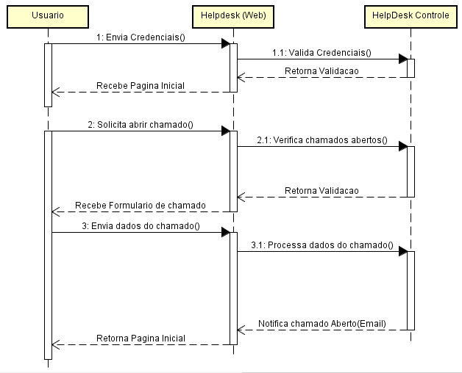

Figura 3
Fonte: Sistema Help Desk. (2018)

Diagrama atender chamado:

A representação abaixo descreve o caso de uso atender chamado no sistema Help Desk onde o fluxo se aplicada para todos os atores do sistema (Analista e ADMIN):

Diagrama de sequência atender Chamado:

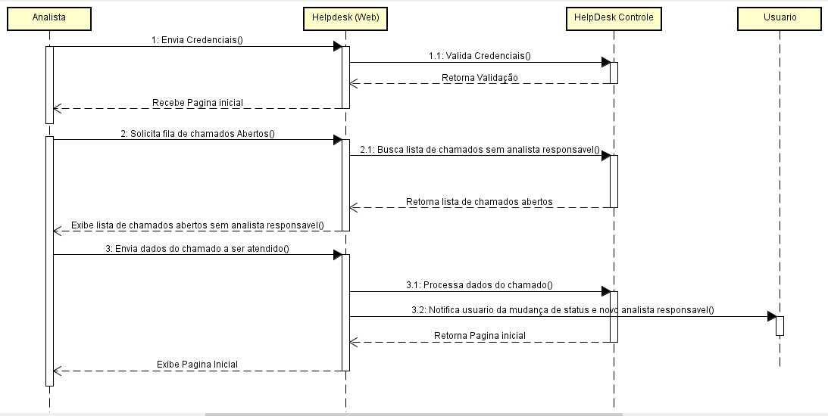
Figura 4
Fonte: Sistema Help Desk. (2018)

Diagrama cancelar chamado:
A representação abaixo descreve o caso de uso cancelar chamado no sistema Help Desk onde o fluxo se aplicada para todos os atores do sistema (Usuário, Analista e ADMIN):

Diagrama de sequência cancelar Chamado:

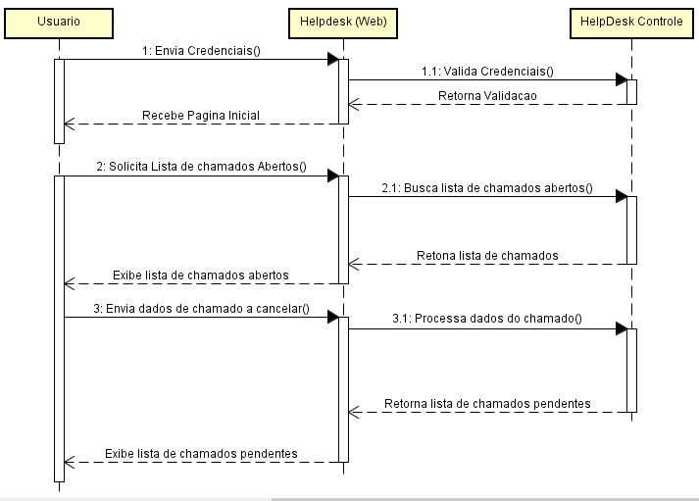
Figura 5

Fonte: Sistema Help Desk. (2018)

Diagrama resolver chamado:

A representação abaixo descreve o caso de uso resolver chamado no sistema Help Desk onde o fluxo se aplicada para todos os atores do sistema (Analista e ADMIN):

Diagrama de sequência resolver Chamado:

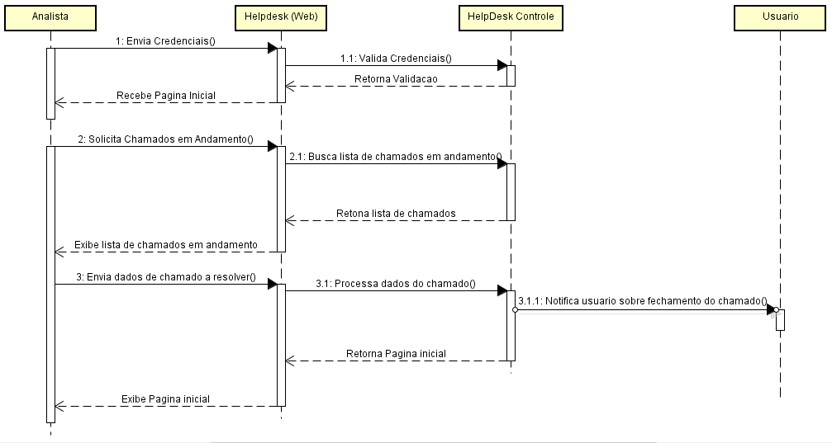
Figura 6

Fonte: Sistema Help Desk. (2018)

Diagrama delegar chamado:

A representação abaixo descreve o caso de uso delegar chamado no sistema Help Desk onde o fluxo se aplicada para todos os atores do sistema (ADMIN):

Diagrama de sequência delegar Chamado:

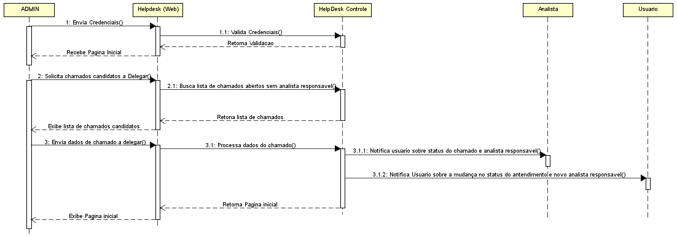
Figura 7

Fonte: Sistema Help Desk. (2018)

Diagrama avaliar chamado:

A representação abaixo descreve o caso de uso avaliar chamado no sistema Help Desk onde o fluxo se aplicada para todos os atores do sistema (ADMIN, Analista e usuário):

Diagrama de sequência delegar Chamado:

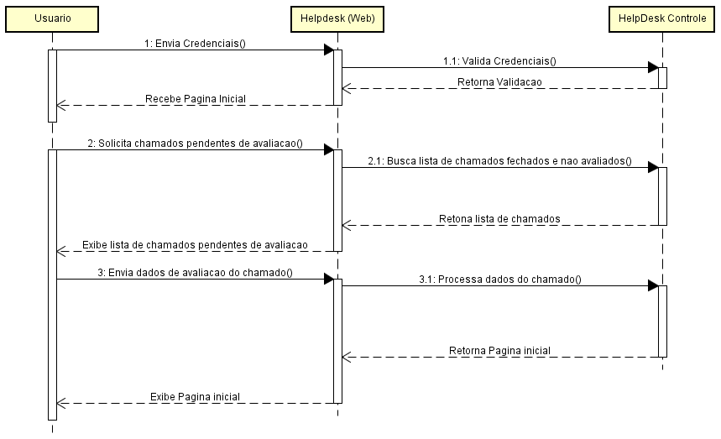
Figura 8
Fonte: Sistema Help Desk. (2018)

- Regras de Negócio do Help Desk:

Representação da regra de negócio Validação do login.
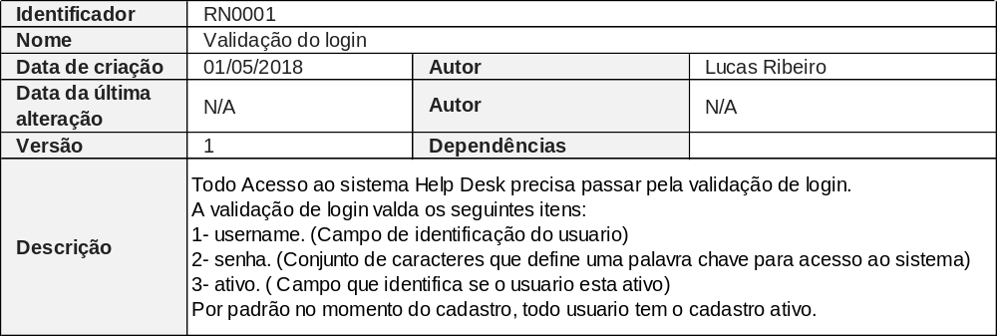
Figura 9
Fonte: Sistema Help Desk. (2018)

Representação da regra de negócio Acesso as páginas.
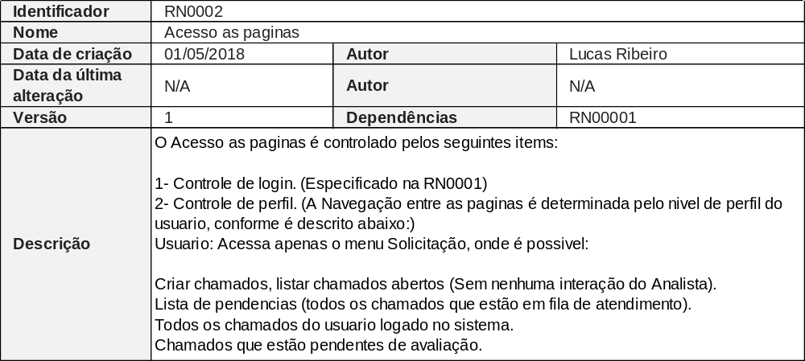
Figura 10

Fonte: Sistema Help Desk. (2018)

Representação da regra de negócio abrir chamado.
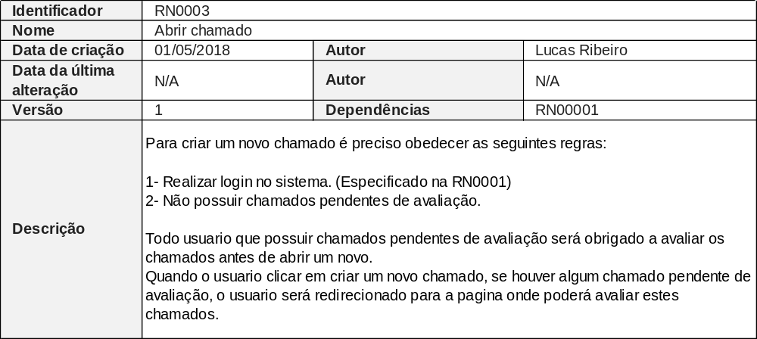
Figura 11

Fonte: Sistema Help Desk. (2018)

5. PROGRAMAÇÃO ORIENTADA A OBJETOS

- Protótipo:

- Tela de Login:

Tela de login do sistema Help Desk.
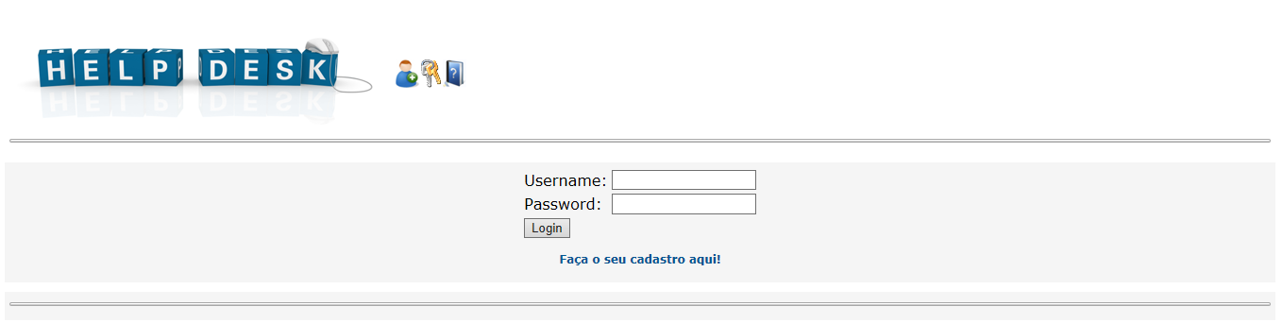
Figura 12

Fonte: Sistema Help Desk. (2018)

- Tela de Cadastro:

Tela de cadastro de usuário do sistema Help Desk.
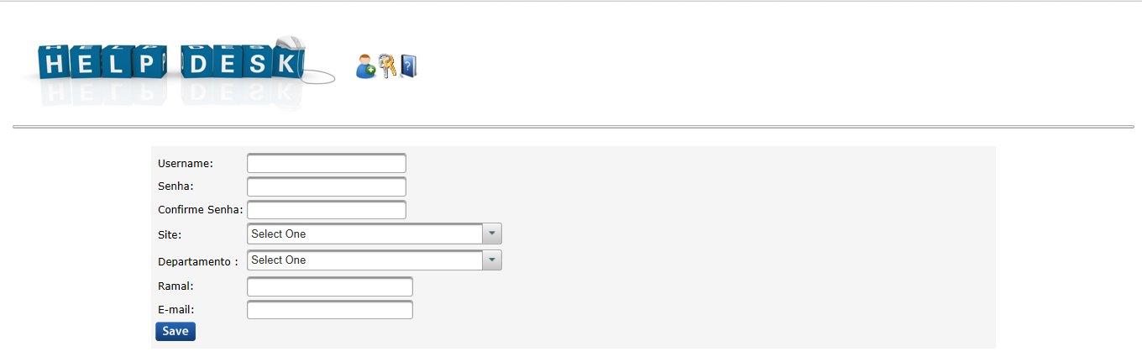
Figura 13

Fonte: Sistema Help Desk. (2018)

- Tela Menu Usuário:

Tela de menu do usuário do sistema Help Desk.
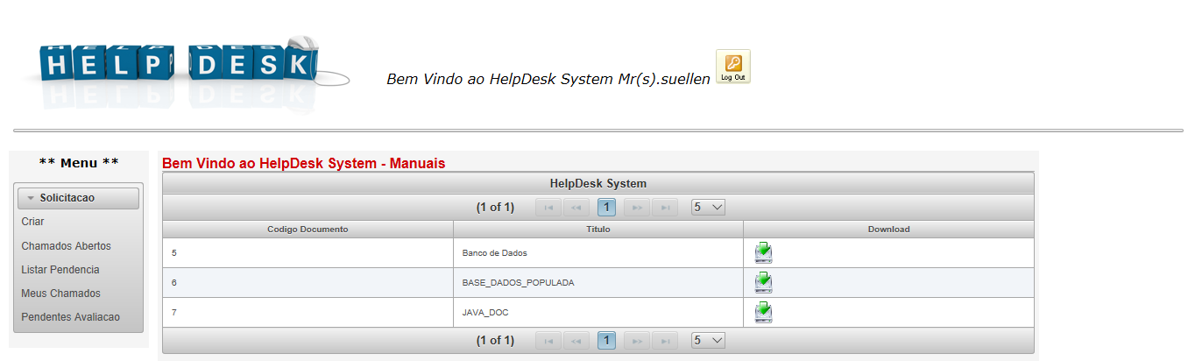
Figura 14

Fonte: Sistema Help Desk. (2018)

- Tela Menu Usuário (Criar chamado com sugestão de solução na tela):

Tela de menu do usuário do sistema Help Desk, criar chamado com sugestão de solução (autoatendimento) na tela.
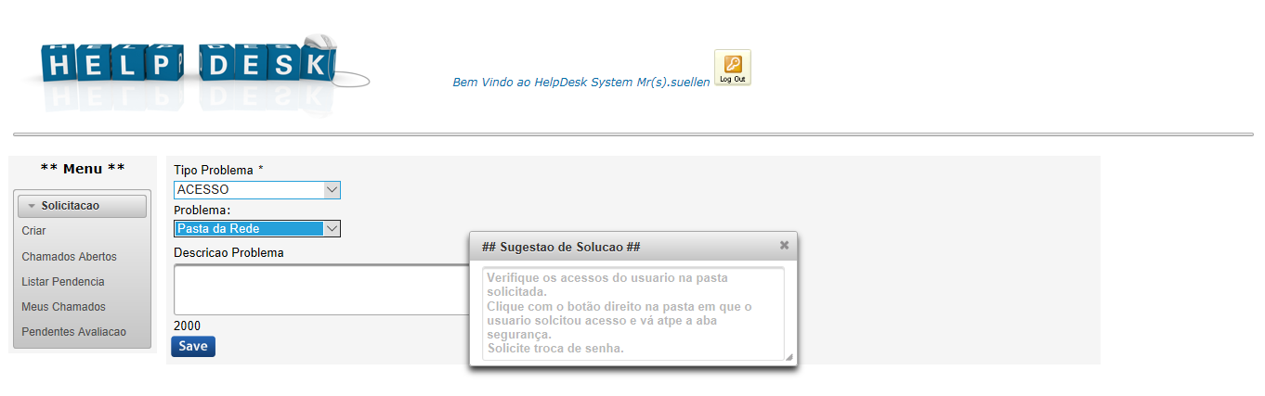
Figura 15

Fonte: Sistema Help Desk. (2018)

- Tela Menu Usuário (Lista de chamado abertos, sem interação com nenhum analista):

Tela de menu do usuário do sistema Help Desk, Lista de chamado abertos, sem interação com nenhum analista.
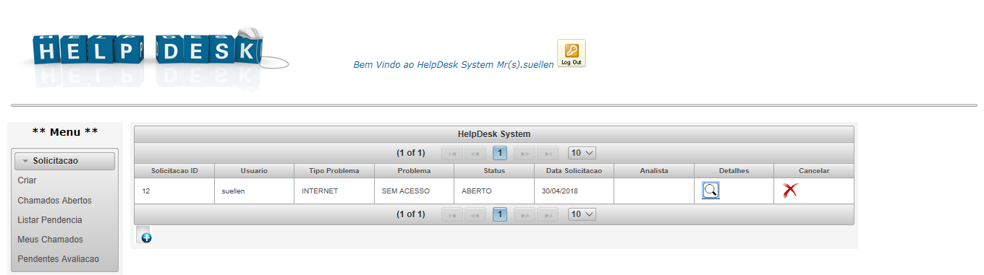
Figura 16

Fonte: Sistema Help Desk. (2018)

- Tela Menu Usuário (Lista de chamado pendentes no sistema, chamados sem e com interação com algum analista):

Tela de menu do usuário do sistema Help Desk, Lista de chamado pendentes no sistema, chamados sem e com interação com algum analista.
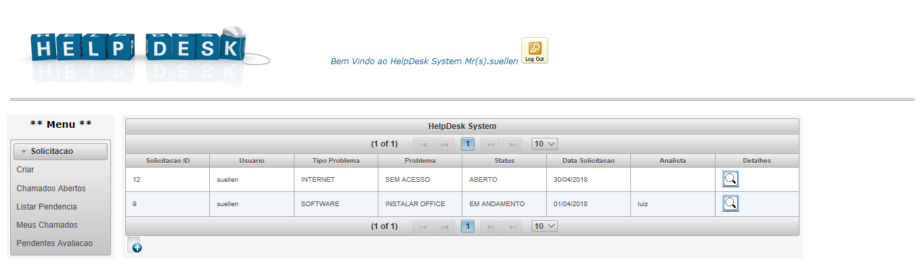
Figura 17

Fonte: Sistema Help Desk. (2018)

- Tela Menu Usuário (Todos os chamados que já foram abertos pelo usuário logado no sistema):

Tela de menu do usuário do sistema Help Desk, Todos os chamados que já foram abertos pelo usuário logado no sistema.
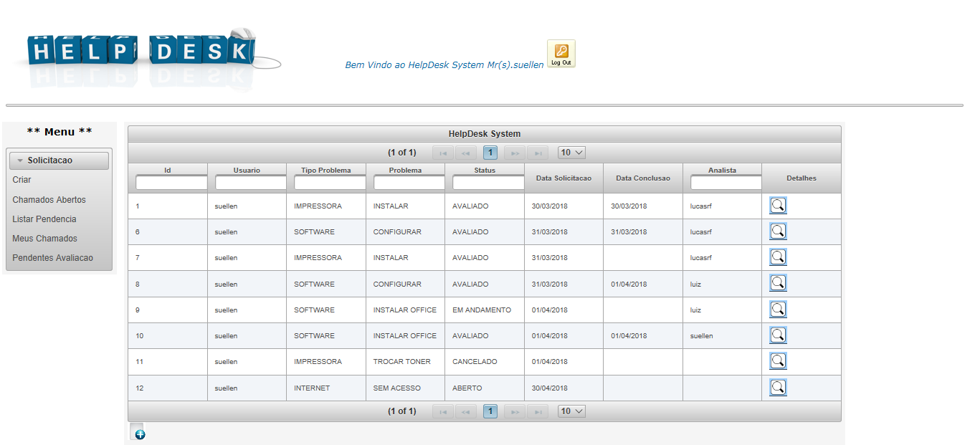
Figura 18
Fonte: Sistema Help Desk. (2018)

- Campos destacados possibilitam filtrar de forma dinâmica chamados utilizando os campos: (ID, Usuário, Tipo Problema, Problema, Status e analista) conforme descrito abaixo:

Tela de menu do usuário do sistema Help Desk, Todos os chamados que já foram abertos pelo usuário logado no sistema, utilizando filtro por tipo de problema.
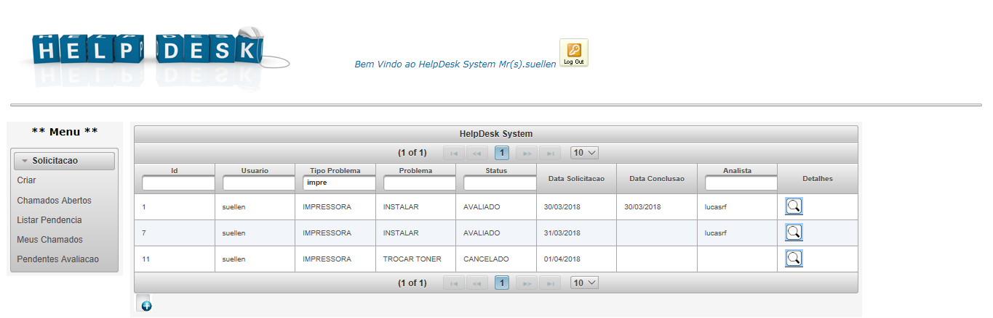
Figura 19

Fonte: Sistema Help Desk. (2018)

- Requisitos do sistema:

Funcionais:

- Criar chamados.
- Atender chamados.
- Delegar chamados.
- Avaliar chamados.
- Listar chamados.

Não-Funcionais:

- Criar controle de acesso ao sistema por login e senha.
- Usuário pode se auto cadastrar.
- No momento do cadastro o usuário deverá repetir a senha para confirmar a senha em dois campos distintos.
- Sistema deve classificar a complexidade da senha digitada pelo usuário.
- Criptografar a senha dos usuários.
- Criar controle de acesso as páginas, restringir algumas páginas do acesso comum dos usuários e analistas de atendimento do sistema.
- Enviar notificações aos usuários nas seguintes ocasiões: (Criação do chamado, chamado em Atendimento, Chamado Fechado).
- Notificar analista quando algum chamado for delegado a ele.
- Criar estratégia para não permitir criação de novos chamados se houver chamados pendentes de avaliação.
- Interface precisa ser responsiva. (Compatível com smartphones, tablets e PCs)
- Interface precisa possuir itens de acessibilidade.
- Sistema deve oferecer de forma objetiva uma sugestão de solução com base nas opções escolhidas pelo usuário.
- A interface do sistema deve oferecer buscas dinâmicas com filtros em campos chave.

- Diagrama de Classes:

Boundary (Fronteira):

Diagrama de classes Boundary (Fronteira).
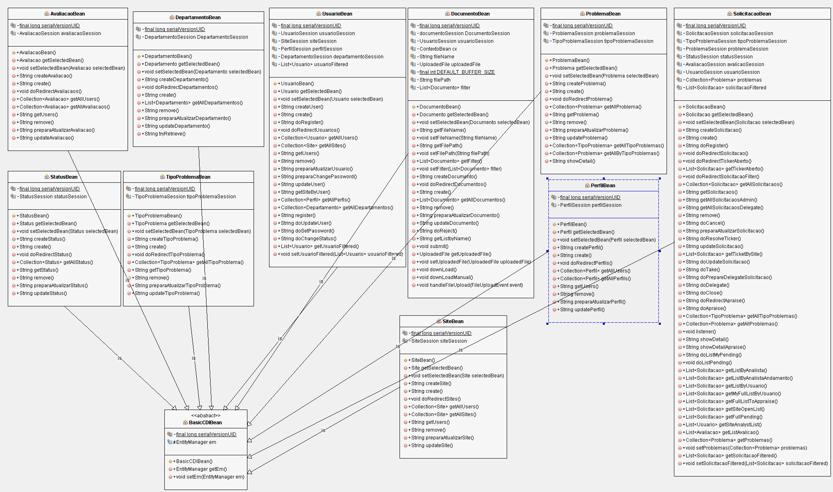
Figura 20
Fonte: Sistema Help Desk. (2018)
Controle:
Diagrama de classes de Controle.
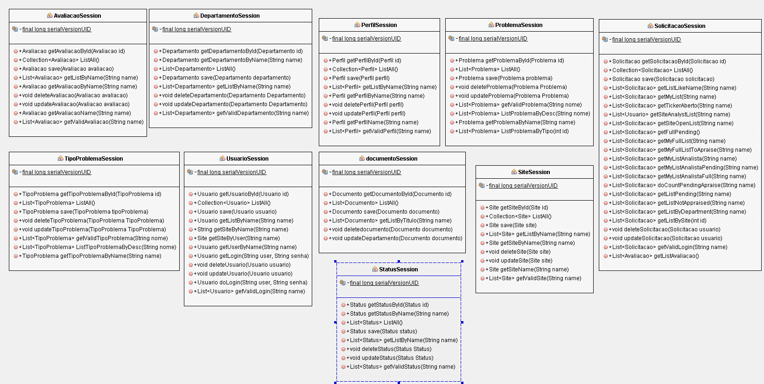
Figura 21
Fonte: Sistema Help Desk. (2018)
Entidade:
Diagrama de classes de Entidade.

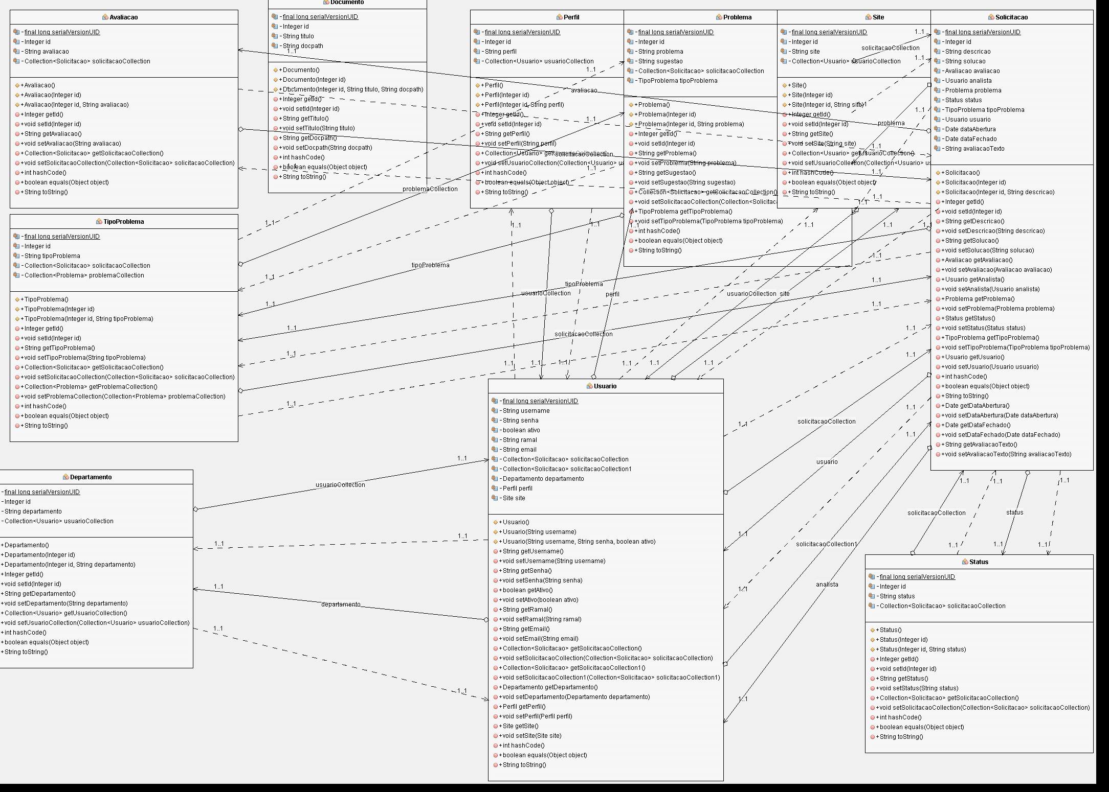
Figura 22

Fonte: Sistema Help Desk. (2018)
Anexo 1:
Lista de pacotes de código fonte do Help Desk.
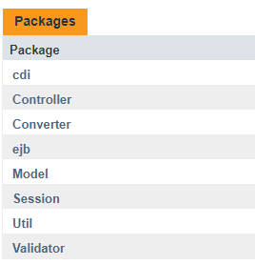
Figura 23
Fonte: Sistema Help Desk. (2018)
Lista de classes e hierarquia do Help Desk:
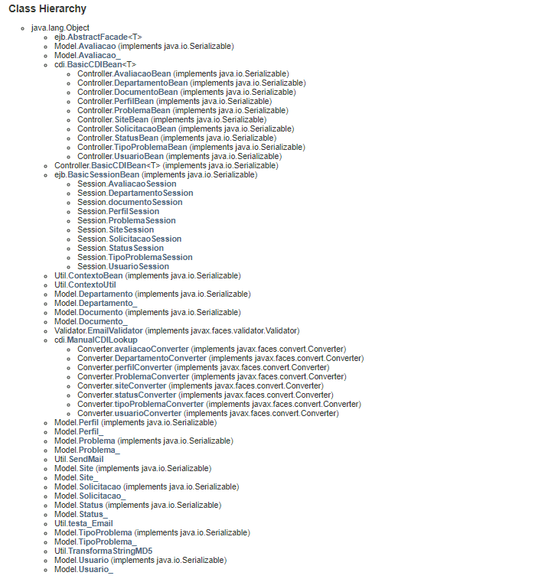
Figura 24
Fonte: Sistema Help Desk. (2018)

Utilize o link para a documentação “JAVADOC” gerada sobre a construção do sistema Help Desk:
JavaDoc

6. PROJETOS DE INTERFACE COM O USUÁRIO
Elaboramos três telas do sistema no qual os usuários utilizam para abertura e acompanhamento dos chamados. As telas podem ser customizadas conforme a necessidade do cliente, podendo conter uma aba de principais soluções e afazeres da empresa e para dúvidas dos usuários, facilitando assim a utilização do sistema.
O desenvolvimento do protótipo foi baseado no sistema de mercado da empresa CA SERVICE DESK MANAGER, utilizado em grandes empresas e de fácil operacionalização.

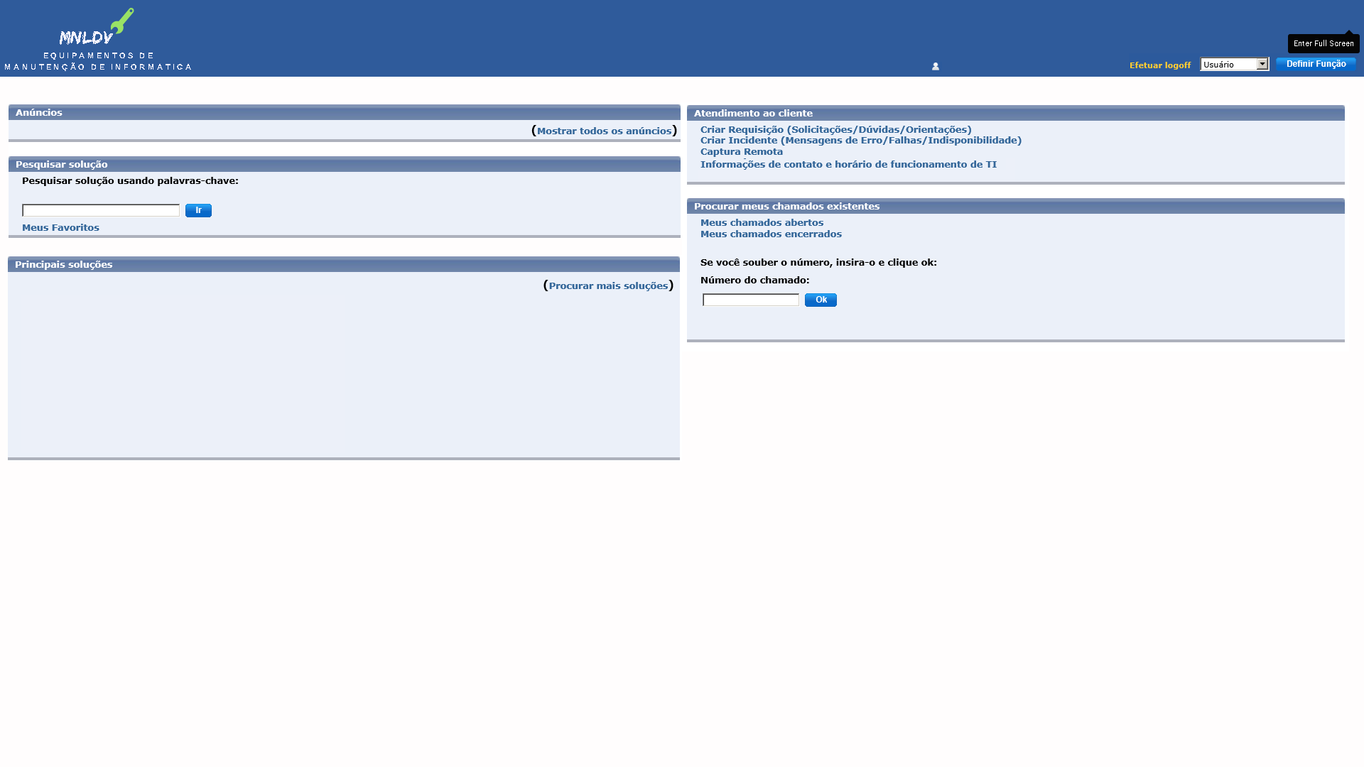
Figura 25
Fonte: CA Service Desk Manager (ferramenta Service Desk TVA)

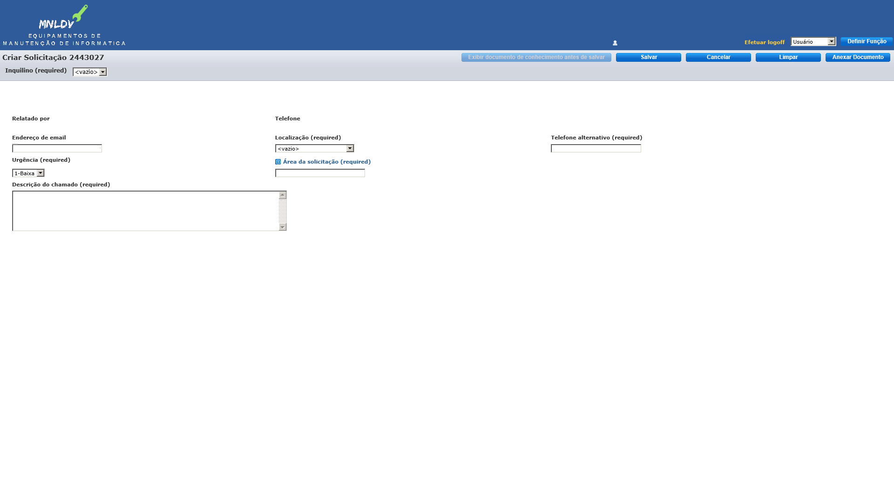
Figura 26
Fonte: CA Service Desk Manager (ferramenta Service Desk TVA)

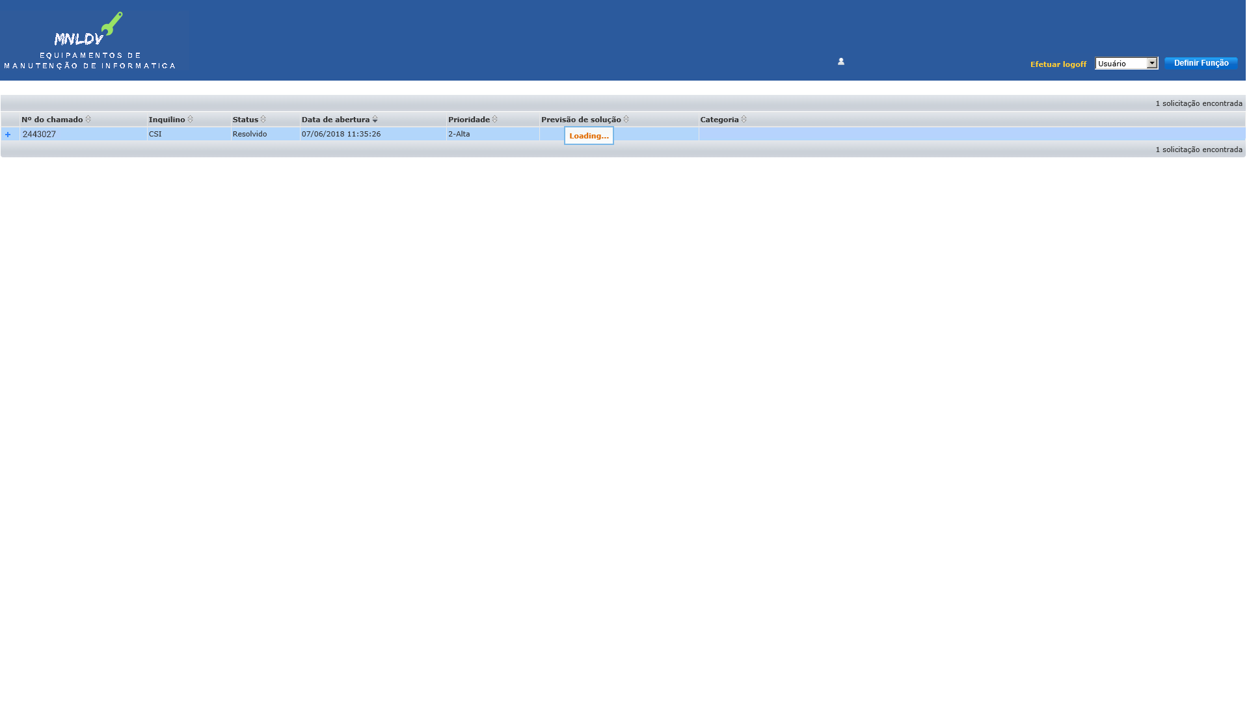
Figura 27
Fonte: CA Service Desk Manager (ferramenta Service Desk TVA)

7. ECONOMIA E MERCADO
A transformação digital veio com tudo, para modificar substancialmente o cenário dos processos empresariais, especialmente no ambiente de TI.
Obter o máximo de lucro possível é o objetivo de toda e qualquer empresa, e com toda razão, mas muitas não pensam de forma ampla em maneiras de reduzir seus custos e maximizar o seu lucro. Então surgiu como alternativa a terceirização (outsourcing), para reduzir essas despesas, principalmente na área de TI, valendo inclusive a contratação de um Help Desk externo. Sempre se preocupando em alavancar as finanças.
Um Help Desk externo pode fazer isso, uma vez que se torna possível reduzir os custos fixos mensais, retornando, assim, o valor investido à empresa. Por isso, é preciso contar com um Help Desk que não só execute suas funções com agilidade, mas que otimize o trabalho de toda empresa, gerando uma economia de tempo para os gestores, os quais podem focar-se totalmente em assuntos de áreas específicas ou aspectos de negócios de maior importância.
A companhia responsável pela prestação de serviço cuida para que o suporte prestado seja eficaz e esteja bem atualizado, garantindo que os profissionais terceirizados foram altamente qualificados e treinados para assumir suas funções. Consequentemente, a empresa contratante terá eliminado da sua lista de afazeres uma sucessão de problemas.
Entre outras vantagens de contar com um Help Desk externo é ter sempre uma equipe ágil, focada e atualizada para resolver problemas, desde o mais simples até o mais complexo, dentre outras vantagens citadas, os custos com treinamentos de funcionários internos diminuem expressivamente.
Fazendo o outsourcing das suas necessidades de TI no mínimo terá como ganhos: uma nova equipe capacitada e treinada com um custo muito menor do que um departamento inteiro de TI, recebera apoio profissional 24x7, não sujeito a férias e a saúde dos funcionários.
Além do mais, sua empresa não estará mais limitada pelo conjunto de habilidades de sua equipe, porque terá acesso a toda uma gama de conhecimentos disponíveis de uma equipe completa. Considerando uma redução econômica considerável.
Enfim ao optar por contratar um Help Desk externo o que a empresa fara com sua equipe de Help Desk já existente?
Com a contratação de um Help Desk externo não há necessidade da empresa sair demitindo toda sua equipe de TI responsável pelo Help Desk, até porque mesmo com funcionários externos a empresa necessita de uma equipe que conheça também o histórico da empresa, fazendo com isso a manutenção da equipe ou funcionários de TI dentro da própria empresa.
Caso a empresa que contatou o Help Desk externo comece a demitir seus funcionários de TI, acabara por ficar um clima tenso e de insegurança dentre esses funcionários.
Para q isso não ocorra existe métodos de integração das duas equipes, uma delas seria o que chamamos de TI BIMODAL, que consiste em duas equipes com modos de trabalho diferentes: uma focada em respostas rápidas (geralmente a externa) e a outra focada em um ritmo de trabalho mais estável e estruturado (a interna).
A TI BIMODAL pode ser implementada junto com o DevOps, uma metodologia de trabalho que objetiva a integração entre os profissionais de infraestrutura e os desenvolvedores, trazendo mais eficiência a equipe. Com essa aplicação não há necessidade de contratar e nem de demitir funcionários.

GESTÃO ESTRATÉGICA DE RECURSOS HUMANOS

Podemos nos perguntar o que a Gestão estratégica de recursos humanos tem a ver com a área de TI. Mas na administração moderna, porque se trabalha com as gestões integradas, ou seja, a gestão de recursos humanos e gestão de TI trabalham juntas de forma coerente e integrada, desde o planejamento até a execução das ações do dia a dia.
A equipe de TI que temos no mercado hoje não é apenas o grupo responsável por consertar algum equipamento danificado ou sistema ineficiente. É uma área estratégica que possibilita reduzir custos, automatizar tarefas, melhorar fluxos, simplificar e acelerar processos, tornar a empresa mais acessível e a gestão de pessoas mais eficiente.
A tecnologia pode auxiliar nas subáreas do RH, como departamento pessoal, recrutamento e seleção, treinamento e seleção, a realizar suas tarefas com menor custo, rapidez e precisão nas informações, além de possibilitar melhoria na comunicação e eliminar barreiras como distância, altos investimentos entre outras.
Podemos listar alguns itens de benefícios dessa integração
- Redução de Custos: O departamento de Ti não só pode como deve auxiliar na implementação de tecnologias que reduzam custos em médio e longo prazo, nos processos de treinamento e desenvolvimento, usando sistemas online ou de vídeos conferencias pode-se reduzir custos de organização de capacitação de profissionais( como locação de espaço, hospedagem).Além isso é possível realizar recrutamento e seleção utilizando a internet, divulgando vagas em mídias sociais e já fazendo uma pré-seleção conforme as habilidades desejadas. E as atividades de RH podem ser otimizadas reduzindo custos com impressões, distribuições de materiais por sistema interno (intranet, e-mail).
- Automatização de tarefas: Ao utilizar um software no RH a empresa elimina planilhas e atividades manuais, reduzindo a margem de erro e o tempo que o funcionário iria ter para realizar as tarefas do dia. Ao diminuir ou extinguir a burocracia e as atividades operacionais repetitivas do dia permiti ao funcionário se concentrar em ações estratégicas e mais competitivas.
- Mensuração de resultados: Quando as capacitações acontecem por meio de aplicativos ou qualquer outra ferramenta tecnológica, é possível mensurar a participação, as notas finais, o ROI (retorno sobre investimento efetivo, ou seja, quando a análise de custo-benefício for realizada, os benefícios devem se sobrepor aos custos. O mesmo acontece com o recrutamento e seleção, que passa a ter mais controle da quantidade de seus candidatos, inclusive, para que o RH passe a ser reconhecido como estratégico, precisa apresentar seus resultados, metas e superação das metas. É preciso analisar as informações e os resultados coletados e propor ações rápidas e efetivas que permitam que a tecnologia certa esteja sendo aplicada no lugar ideal.
- Aceleração de processo: Outra grande vantagem do uso da tecnologia na gestão de RH é a aceleração dos processos. Afinal, com a redução ou extinção de papeis, das planilhas manuais e os processos moroso, as atividades ganham velocidade e assertividade. Uma verdadeira mudança de atitude que ocasionara uma mudança na cultura organizacional, pois é o fim de longos processos de recrutamento e seleção, a burocracia do departamento pessoal e a lentidão dos cursos e treinamentos (antes apenas presenciais) que a área de desenvolvimento precisa disponibilizar.
- Simplificação das atividades: Como os sistemas online costumam ser bastante intuitivos e permitem acesso de qualquer parte do mundo, possibilita a mobilidade e simplifica s atividades em geral, outra vantagem que contribui para a facilitação é o armazenamento na nuvem, ou seja, nem a área de TI precisa se preocupar com espaço e memória para o arquivamento de dados e nem o RH precisa se atentar para o armazenamento do histórico das tarefas e das informações dos colaboradores.
Na Gestão Otimizada é muito importante a parceria de recursos humanos com a área de TI, o RH se torna mais estratégico e contribui para o alcance de resultados extraordinários e a formação de equipes de alta performance: produtivas, capacitadas e inovadoras. Enfim, é importante que seja realizado um planejamento estratégico para a implantação de tecnologias, levando em conta a cultura organizacional, o porte e o perfil dos colaboradores, as tecnologias presentes no mercado e o custo benefício de cada uma delas para que seja verificado a viabilidade dessa implantação.

9. Caracterização do ambiente de estudo

Este projeto foi desenvolvido para atender uma grande empresa de manutenção de equipamentos de informática.
Desenvolvemos um sistema de gerenciamento de chamados para Help Desk de T.I para suprir as limitações que o sistema atual não contempla.
Durante o processo de levantamento de requisitos para a construção do novo software fomos informados sobre dois grandes problemas que precisavam ser corrigidos:

- Acessibilidade.
- Responsividade.

Cientes destes desafios, construímos um sistema em ambiente web para que fosse possível ser acessado por qualquer plataforma e de qualquer lugar que tivesse acesso à internet ou intranet da empresa.
Para o acesso via internet e sugerimos a criação de uma DMZ (zona desmilitarizada) onde as chamadas oriundas da web passariam por um filtro (firewall) e por fim as requisições chegariam até servidor de aplicação do sistema.

Topologia de acesso à rede DMZ.

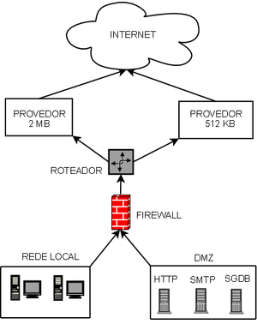
Figura 28
Fonte: https://pt.wikipedia.org/wiki/DMZ_(computa%C3%A7%C3%A3o)

Acessibilidade:
Atendemos ao requisito de acessibilidade, adicionando botões com ícones autoexplicativos com legendas que indicassem de forma simples e clara quais funções eles desempenhariam.
Adicionamos também um conjunto de paginas com fontes maiores (2 vezes o tamanho padrão do sistema), em conjunto com alto contraste de corres das telas, que contribui para melhorar a experiencia de usuários com perda parcial da visão ao utilizar o Help Desk.
Temos como objetivo prover o maior número de ferramentas possíveis aos usuários que são portadores de alguma necessidade especial.

A LEI Nº 13.146 cita no artigo 4 que:
Parágrafo I: Acessibilidade: possibilidade e condição de alcance para utilização, com segurança e autonomia, de espaços, mobiliários, equipamentos urbanos, edificações, transportes, informação e comunicação, inclusive seus sistemas e tecnologias, bem como de outros serviços e instalações abertos ao público, de uso público ou privados de uso coletivo, tanto na zona urbana como na rural, por pessoa com deficiência ou com mobilidade reduzida;

Opção para acesso a menus com acessibilidade na tela principal do Help Desk.
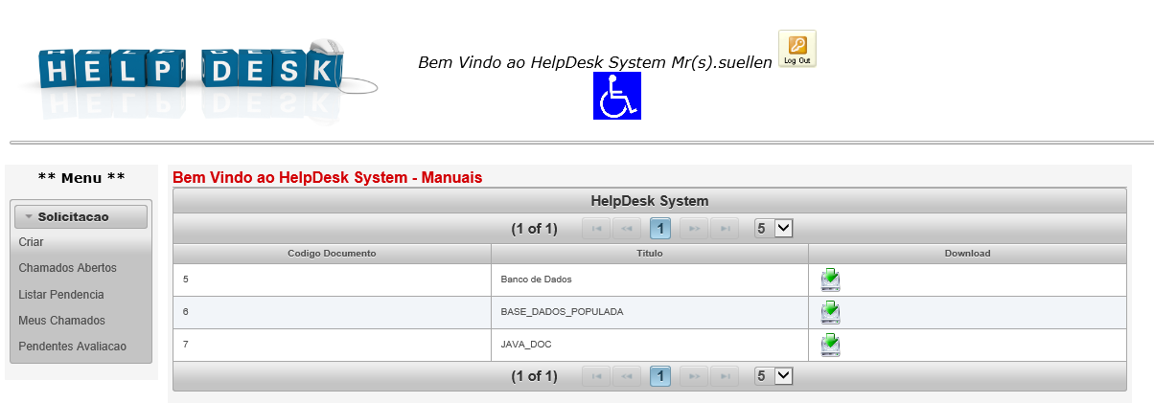
Figura 29

Fonte: Sistema Help Desk. (2018)

- O Acesso aos Menus de acessibilidade só será liberado caso o usuário possua atributo de acessibilidade ao seu cadastro.

Tela piloto com suporte à acessibilidade.
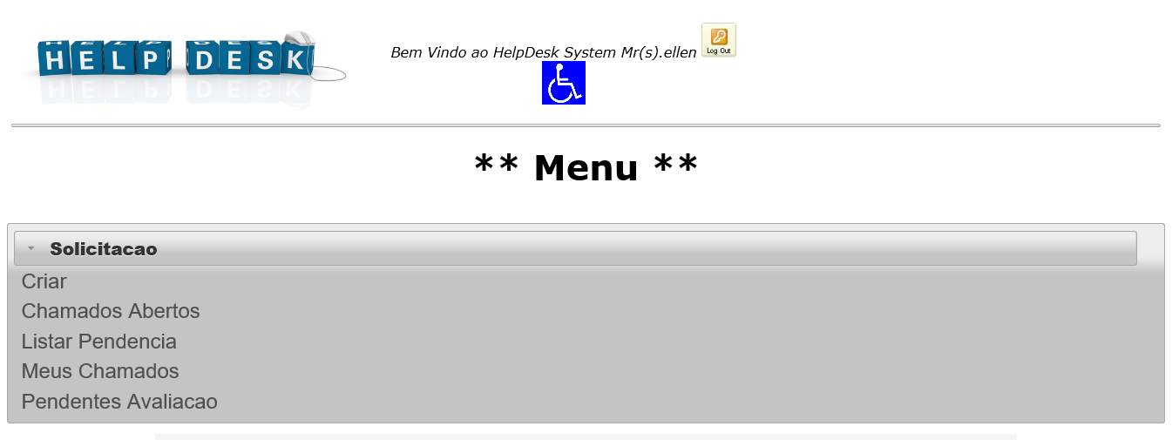
Figura 30

Fonte: Sistema Help Desk. (2018)

Responsividade:
Para atender o requisito de responsividade, utilizamos a especificação Java (JSF) para a construção de interfaces de usuário baseadas em componentes para aplicações web.
O JSF combinado com o poderoso framework que disponibiliza componentes que em conjunto com o JSF, criam páginas dinâmicas e 100% responsivas.
Utilizando AJAX (acrônimo em língua inglesa de Asynchronous Javascript and XML) que são componentes construídos em javascript que possibilitam atualização de dados sem a necessidade de submeter um formulário ou até mesmo toda a pagina ao servidor de aplicação.
O conceito sem tabela (do inglês: Tableless), foi adotado pela famosa ferramenta de desenvolvimento de interfaces web o bootstrap.
Com o emprego do tableless foi possível criar interfaces 100% responsivas, que identificam e se ajustam ao tamanho da tela do dispositivo final que está acessando as interfaces.

9.1 Desenvolvimento

O desenvolvimento do projeto de construção de um sistema de Help Desk se iniciou com pesquisas sobre produtos similares do mercado.
As pesquisas realizadas, nos ajudou a enxergar algumas características que seriam mandatórias para a construção de um sistema de Help Desk.
Com parte dos requisitos que compõe a base do software de proposto junto com o resultado da avaliação da ferramenta atualmente utilizada pelo cliente e por fim, adicionando as funcionalidades (Acessibilidade e Responsividade) que motivaram o cliente a solicitar nossa ajuda, conseguimos reunir todos os requisitos para a construção do software.
Com bases no conceito de UML, elaboramos os diagramas de casos de uso e diagrama de sequência, onde foi possível visualizar as principais funcionalidades do sistema.
Com a modelagem em UML pronta, chegou a hora de abordar a estrutura de armazenamento dos dados.
Aplicando os conceitos de normalização, construímos o diagrama de entidade relacional que vai servir como repositório de dados para o novo sistema de Help Desk.
Neste momento já havíamos optado por um sistema de gerenciamento de banco de dados de paradigma relacional e por fim optamos por escolher um gerenciador de banco de dados de código livre(MySql) para não onerar o custo de aquisição e nem de manutenção do sistema.
Para atender aos requisitos de acessibilidade e responsividade, optamos pelo desenvolvimento de uma ferramenta Web.
Um sistema Web maximiza a compatibilidade entre as plataformas de sistemas operacionais de mercado já que seria necessário apenas um navegador web para acessar o novo sistema, possibilitando o acesso por qualquer dispositivo.
Nós apoiamos na poderosa linguagem JAVA para o desenvolvimento do código fonte do sistema. JAVA é a linguagem de desenvolvimento mais utilizada no mundo e possui diversas bibliotecas livre e frameworks de apoio para otimizar o tempo de desenvolvimento e acrescentar qualidade ao software.
Utilizando o conceito MVC para um desenvolvimento limpo em camadas, foi possível separar o código de forma racional e organizada, o que futuramente vai auxiliar em futuras manutenções e adição de funcionalidades.

10. CONCLUSÃO

Recebemos o desafio de desenvolver um sistema para gerenciamento de chamados de Help Desk com suporte a usuários PDC (Pessoas com deficiência) e que disponibilizasse interfaces responsivas para melhor interação da ferramenta com os diversos dispositivos.
Realizamos um estudo de mercado, levantando as características que de muitos das soluções hoje disponíveis para propormos uma solução razoável ao cliente.
Com base na nossa pesquisa, adotamos interfaces WEB para disponibilizar interfaces 100% responsivas e pensamos em criar uma versão acessível destas interfaces para que os usuários PDC.
A ferramenta Web a ser desenvolvida, dará a opção para o cliente optar por manter a ferramenta sendo gerenciada dentro das instalações da empresa ou hospedada em alguma nuvem publica disponível no mercado, trazendo total flexibilidade para o cliente administrar a ferramenta como OPEX ou CAPEX.

11. REFERÊNCIAS

MAGELA, R. Engenharia de software aplicada. Rio de janeiro: editora Alta Books,2006. 337p.
http://www.impacta.com.br/blog/2017/08/07/conheca-alguns-diferentes-tipos-de-bancos-de-dados/ acesso em: 30 abril.2018.
http://www.oracle.com/us/corporate/press/044428/acesso em 30 abril.2018.
https://deskmanager.com.br/precos/ acesso em 30 abril.2018
https://freshdesk.com.br/ acesso em 30 abril.2018.
https://www.zendesk.com/support/ acesso e 30 abril.2018.
http://www.milldesk.com.br/terceirizacao-de-help-desk/#.Wwv7skgvxPa /acesso em 28 maio.2018.
http://blog.loupen.com.br/gestao-de-recursos-humanos-qual-a-relacao-com-a-ti/ acesso em 28 maio.2018.
https://pt.wikipedia.org/wiki/DMZ_(computa%C3%A7%C3%A3o)/acesso em 01 maio.2018.
http://www.planalto.gov.br/ccivil_03/_Ato2015-2018/2015/Lei/L13146.htm/acesso em 06 maio.2018
JSF:https://www.caelum.com.br/apostila-java-testes-jsf-web-services-design-patterns/introducao-ao-jsf-e-primefaces/acesso em 06 maio.2108.
Ajax:https://www.codigofonte.com.br/artigos/o-que-e-o-ajax-e-como-ele-funciona/acessoem 06 maio.2018.

Anexo 2 – Engenharia de Software- Sistema Trac

- Introdução
Com o mercado de desenvolvimento de software cada vez mais competitivo e sistemas com maior complexidade, foi necessário criar produtos de boa qualidade. De modo que atendessem as necessidades do mercado, porem muitas vezes não atendiam os requisitos do cliente.
Muitos destes problemas eram causados pela falta de documentação e controle sobre todos os agentes envolvidos, podemos citar, inconsistência de código fonte, não identificação das versões entregues ao cliente(baseline), impossibilidade de gerenciar bibliotecas de software necessária para o funcionamento do sistema, e a falta de sincronismo entre as atividades realizadas.
- Trac
O Trac é uma ferramenta leve de rastreamento de problemas baseada em wiki de código aberto com excelente integração com o Subversion. Instalar o Trac não é particularmente difícil, você precisa trabalhar no nível da linha de comando e certificar-se de que seu sistema possui as dependências necessárias. O Trac usa o Python, além de algumas outras bibliotecas associadas, e pode suporta bases de dados em MySQL, PostgreSQL ou SQLite. O Trac pode ser executado como um servidor Web autônomo ou ser instalado em um servidor Web "real", como o Apache.
Em comparação com outras soluções de gerenciamento de problemas, o Trac adota uma abordagem diferente em várias áreas. O primeiro, e possivelmente o mais impressionante, é que o Trac é na verdade um wiki - qualquer página pode ser modificada por usuários com direitos apropriados. Os wikis são uma ferramenta poderosa no mundo do desenvolvimento de hoje: de fato, com um mínimo de comunicação e treinamento, todo projeto de desenvolvimento moderno provavelmente poderia colocar um wiki em bom uso. O Trac é um excelente wiki para uma equipe de desenvolvimento, pois fornece uma integração perfeita entre gerenciamento de problemas e versões, técnicas de comunicação de equipe ágil e o repositório de código fonte.
Isso leva a outra grande inovação no Trac: sua estreita integração com o Subversion. A sintaxe wiki usada no Trac permite que você faça referência a revisões do Subversion, conjuntos de mudanças e até arquivos. Por exemplo, um comentário em um problema pode conter um hiperlink para um determinado conjunto de mudanças do Subversion. O wiki Trac permite adicionar links diretos para vários objetos usando uma sintaxe especial. O Trac fornece uma funcionalidade de pesquisa de texto completo simples, mas poderosa, que permite pesquisar não apenas tickets, mas também páginas wiki e conjuntos de alterações. A busca também reconhece a sintaxe wiki do Trac, então você pode ir diretamente para um conjunto de mudanças, ticket ou relatório simplesmente digitando seu número.
- Ticket
O sistema de Tickets Trac fornece uma maneira simples, mas eficaz, de rastrear problemas e erros de software dentro de um projeto.
Como elemento central de gerenciamento de projetos do Trac, os tickets podem ser usados ​​para tarefas de projetos, solicitações de recursos, relatórios de bugs, problemas de suporte de software, entre outros.
Assim como no TracWiki, este subsistema foi projetado para tornar a contribuição e participação do usuário o mais simples possível.
Um problema é atribuído a uma pessoa que deve resolvê-lo ou atribuir o ticket a outra pessoa. Todos os tickets podem ser editados, anotados, atribuídos, priorizados e discutidos a qualquer momento.
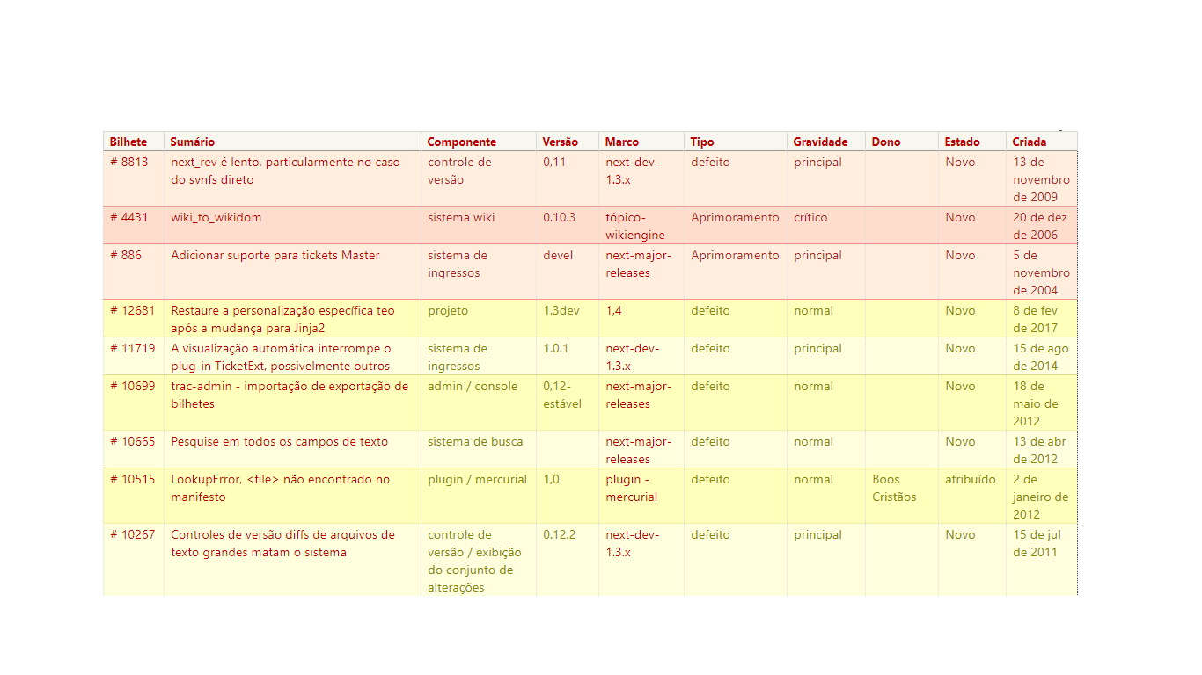
Figura 31. Ticket
- Wiki Trac

O Trac tem um sistema wiki embutido que você pode usar para organizar o conhecimento e a informação de uma maneira muito flexível, contendo uma marcação textual intuitiva e fácil de aprender. A marcação wiki é usada em todo o Trac, portanto, não apenas nas páginas wiki, mas também na descrição e nos comentários dos tickets, nas mensagens de log de controle de versão, nas descrições de marcos, nas descrições de relatórios e até nas extensões de terceiros. Ele permite texto formatado e hiperlinks em e entre todos os módulos do Trac.
A edição de texto do wiki é fácil, em comparação com linguagens de marcação complexas, como HTML, usando qualquer navegador da Web e formatação simples. A motivação para a marcação wiki é que o HTML, com sua grande coleção de tags aninhadas, é muito complicado para permitir edição rápida e distrai o conteúdo real das páginas. Note-se que Trac também suporta HTML, reStructuredText e têxtil como uma alternativa de formatação, que podem ser utilizados em partes de uma página, assim chamados blocos wiki.
O principal objetivo do wiki é facilitar a edição de texto, a fim de incentivar as pessoas a contribuir para um projeto. Trac também fornece uma barra de ferramentas simples para fazer a formatação de texto ainda mais fácil, e apoia o botão editar universal do seu browser.
O próprio wiki não impõe nenhuma estrutura, mas se assemelha a uma pilha de folhas vazias de papel, onde você pode organizar informações e documentação como achar melhor e depois reorganizar, se necessário. Como contribuir para um wiki é essencialmente construir hipertexto, os conselhos gerais sobre a criação de HTML também se aplicam aqui. Por exemplo, o Guia de Estilo para hipertexto on-line explica como pensar sobre a estrutura geral de uma obra e como organizar as informações. Uma das dicas mais importantes é "fazer sua página HTML de tal forma que você possa lê-la, mesmo que você não siga nenhum link".

- Time line Trac
O recurso de linha do tempo do Trac fornece uma visão histórica do projeto.
Eventos Trac são listados em ordem cronológica, composta de uma breve descrição de cada evento e, se aplicável, a pessoa responsável pela mudança.
A linha do tempo lista esses tipos de eventos:
- Eventos da página do Wiki - Páginas criadas e editadas;
- Eventos de Tickets - Tickets abertos e fechados e, opcionalmente, atualizações de Tickets;
- Mudanças no código fonte - Check-ins do repositório;
- Eventos de Milestone - Milestone concluídos.
Cada entrada de evento fornece um hiperlink para o evento, o autor da alteração, bem como um breve trecho do comentário ou texto real, se disponível. Plug-ins podem fornecer eventos adicionais para a linha do tempo.

- Vantagens e desvantagens
Vantagens:
- Ferramenta bastante simples;
- Instalação não requer muito esforço ou muito conhecimento;
- Grandes números de usuários.
Desvantagens
- Limitado ao desenvolvimento de software;
- Recursos muito simples.

- Considerações finais
O mercado hoje não aceita falhas, por isso o gerenciamento de configuração de Software(GCS) está sendo visto como uma atividade para garantir a qualidade do produto final, tendo em vista que até um dos modelos de maturidade de processo de desenvolvimento mais difundidos no mundo, o CMMI-SW, expõe o GCS como uma das setes áreas-chave para alcançar seu nível dois de maturidade (nível gerenciado), que é o primeiro degrau que uma empresa almeja subir.
Com auxílio da ferramenta Trac, consolidando com treinamentos e aculturando as equipes envolvidas, com procedimentos, políticas e processos gerenciais bem definidos, sem dúvida, é possível obter uma gestão de configuração de acordo com os modelos de maturidades mais conhecidos, respeitados e seguidos por todo o mundo.

- Referências
<https://trac.edgewall.org/wiki/TracTickets>Acesso em 5 maio.2018
<https://www.javaworld.com/article/2077696/java-security/what-issue-tracking-system-is-best-for-you-.html?page=2>Acesso 7 de maio de 2018.
<https://trac.edgewall.org/wiki/TracTickets>Acesso 3 maio. 2018.
<https://trac.edgewall.org/wiki/TracTimeline>Acesso 5 maio de 2018.

